BÀI GIỚI THIỆU SÁCH THÁNG 11/2023
Tên sách/ Chủ đề: Những bậc tôn sư nổi tiếng trong lịch sử Việt Nam

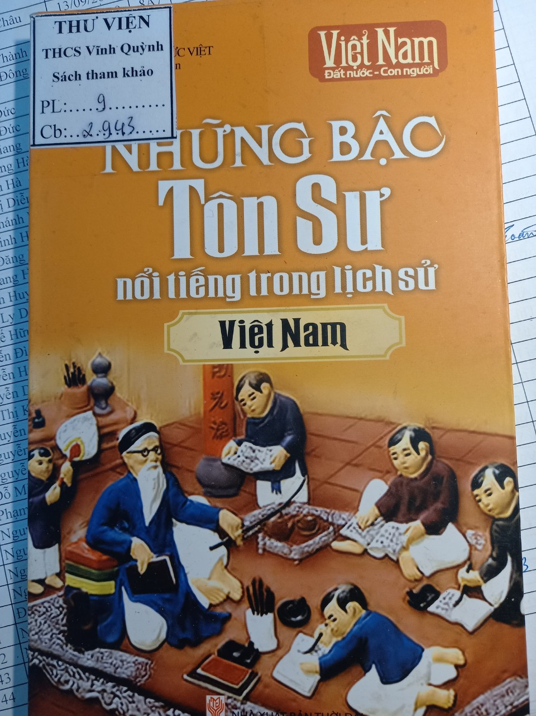

Kính thưa các thầy cô giáo cùng toàn thể các em học sinh thân mến!
Tự ngàn xưa, giáo dục cũng như lịch sử, giữ một vai trò quan trọng và không thể thiếu trong quá trình phát triển của một quốc gia, một dân tộc. Ở bất kỳ triều đại nào, dân tộc nào, vị trí của người thầy cũng đặc biệt được coi trọng. Trong xã hội Việt Nam ta vị trí ấy được khẳng định qua những câu ca dao, tục ngữ như: Nhất tự vi sư, bán tự vi sư (Một chữ là thầy, nửa chữ cũng là thầy); Không thầy đố mày làm nên; Muốn sang thì bắc cầu kiều, Muốn con hay chữ thì yêu kính thầy. Theo quan niệm của Nho giáo, vị trí người thầy được đề cao chỉ sau vua và trên cả cha mẹ. Ngày nay truyền thống tôn sư trọng đạo vẫn được nhân dân ta gìn giữ và phát huy như một đạo lý tốt đẹp của dân tộc tuy hình thức đã có nhiều thay đổi. Tuy nhiên trên mảnh đất nghìn năm văn hiến, không dễ để một truyền thống tốt đẹp có thể mai một. Để hiểu thêm về điều này cũng như những người thầy nổi tiếng trong lịch sử Việt Nam chúng ta hãy cùng nhau tìm hiểu qua cuốn sách “Những bậc tôn sư nổi tiếng trong lịch sử Việt Nam”. Sách do Nhà xuất bản Thời Đại ấn hành năm 2014 trên khổ 21cm, dày 238 trang.
Cuốn sách tinh chọn 29 nhà sư phạm xuất sắc nhất trong lịch sử các triều đại phong kiến Việt Nam từ xưa đến trước Cách mạng tháng Tám 1945. Những gương mặt các bậc tôn sư ưu tú, đại diện cho tài năng và đạo đức của dân tộc ta, những tấm gương về sự uyên bác, đức độ của người thầy giáo – những nhân cách lớn trong lịch sử, xuất thân trong những gia đình có truyền thống hiếu học, tôn sư trọng đạo; có cống hiến quan trọng sự phát triển nền giáo dục Việt Nam, đào tạo được nhiều học trò là những danh sĩ, danh thần nổi tiếng, có đóng góp xuất sắc cho đất nước của các triều đại trước đây.
Nổi bật lên giữa muôn ngàn danh sĩ Việt Nam chính là thầy giáo Chu Văn An – một người thầy mà “Đạo cao long hổ phục, đức trọng quỷ thần kinh”. Thầy giáo Chu Văn An (1292 - 1370) không theo con đường khoa cử đỗ đạt làm quan, mà ở nhà mở trường dạy học. Ông nổi tiếng khắp nước về đức độ và kiến thức uyên bác. Một số học trò của Chu Văn An đã đỗ đạt cao, làm quan đầu triều như Phạm Sư Mạnh, Lê Quát… nhưng vẫn một lòng kính phục thầy; mỗi lần tới thăm đều cung kính chắp tay lạy tạ thầy. Năm 1325, thầy Chu Văn An được triệu vào cung dạy dỗ các hoàng tử, sau đó nhận chức Tế tửu nhà Thái học, tức Hiệu trưởng Trường Quốc Tử Giám. Sau khi ông mất, để tỏ lòng kính trọng và biết ơn, vua Trần Nghệ Tông đã tôn vinh Chu Văn An là Quốc sư, ban cho ông tên hiệu là Văn Trinh và thờ ở Văn Miếu. Ông được nhân dân ta tôn làm “Vạn thế sư biểu” nghĩa là “Người thầy chuẩn mực của Việt Nam muôn đời”. Trần Nguyên Đán đã đánh giá về những đóng góp của ông: “nhờ có ông mà bể học xoay làn sóng, phong tục trở lại thuần hậu”.
Tiếp nối “Người thầy chuẩn mực của Việt Nam muôn đời” chúng ta có thêm một “Người thầy có nhiều học trò đỗ đại khoa nhất” trong lịch sử khoa cử của Việt Nam - Trần Ích Phát. Tuy chỉ sinh ra trong một gia đình rất bình thường, chưa từng có truyền thống đỗ đại khoa, nhưng ông là người thông minh hiếm thấy. Trong sự nghiệp giáo dục của mình, ông đã đào tạo được 74 người đỗ đại khoa, trong đó có 3 người đỗ Trạng nguyên, 4 người đỗ Bảng nhãn, 6 người đỗ Thám hoa, 10 người đỗ Hoàng giáp và 51 người đỗ Tiến sĩ. Điều đặc biệt hơn nữa, những học sinh của ông đều đỗ đại khoa khi tuổi đời còn rất trẻ, độ 18, đôi mươi. Với một sự nghiệp giáo dục hiển hách, nên mặc dù ông là người học tài thi phận, sự học hành thi cử của ông không rực rỡ như sự nghiệp trồng người nhưng ông vẫn được vua Lê Thánh Tông trọng vọng và đặc cách xem ông ngang hàng với các bậc đỗ đại khoa và phong cho nhiều chức tước cao từ Giám sát ngự sử, Hiến sát sứ cho đến Đông các Đại học sĩ….
Cũng trong cuốn sách này, các thầy giáo, cô giáo và các bạn học sinh sẽ có dịp tìm hiểu về tiến sĩ Thân Nhân Trung, chính là tác giả của câu nói nổi tiếng “Hiền tài là nguyên khí của quốc gia”. Là một người tài giỏi, nhưng phải đến hơn 50 tuổi Thân Nhân Trung mới đỗ đại khoa. Ông đã làm quan đến chức Lại bộ Thượng thư, Chưởng Hàn lâm viện kiêm Đông các Đại học sĩ, Nhập nội phụ chính, Tế tửu Quốc Tử giám và được vua Lê Thánh Tông vời vào hoàng cung dạy học cho các hoàng tử. Ông còn được triều đình tin dùng trong việc tuyển chọn và đào tạo nhân tài cùng các công việc quan trọng khác trong triều đình. Khẳng định tầm quan trọng của nhân tài đối với việc hưng thịnh của quốc gia, ông không quên vai trò của triều đình phong kiến trong việc “chăm lo, nuôi dưỡng và đào tạo nhân tài, bồi đắp thêm nguyên khí”. Ông từng viết “Hiền tài là nguyên khí quốc gia, nguyên khí thịnh thì đất nước mạnh và càng lớn lao, nguyên khí suy thì thế nước yếu mà càng xuống thấp. Bởi vậy, các bậc vua tài giỏi đời xưa, chẳng có đời nào lại không chăm lo nuôi dưỡng và đào tạo nhân tài bồi đắp thêm nguyên khí”. “Hiền tài là nguyên khí quốc gia”, hiệu quả câu nó của Thân Nhân Trung không chỉ dừng lại trong phạm vi xã hội thời Lê. Nó mang một ý nghĩa phổ biến đối với mọi quốc gia và mọi thời kỳ lịch sử.
Bên cạnh đó còn có thể kể đến các vị “sư biểu” như Trạng Trình Nguyễn Bỉnh Khiêm, Nhà giáo Võ Trường Toản người được gọi là Cụ tổ ngành giáo dục Nam Kỳ…và nhiều vị sư biểu khác, mỗi người đều tài năng, đức độ và có những cống hiến lớn lao trong sự nghiệp giáo dục của dân tộc.
Kính thưa các thầy giáo, cô giáo cùng các bạn học sinh yêu quý!
Như đã nói truyền thống hiếu học, truyền thống tôn sư trọng đạo là một truyền thống tốt đẹp của dân tộc ta; truyền thống đó cần được giữ gìn, tiếp thu có sáng tạo và phát huy hơn nữa trong giai đoạn hội nhập với thế giới. Trên con đường học vấn đầy gian nan, thử thách, thầy cô giáo vừa là người dẫn đường chỉ lối, vừa là người bạn đồng hành thân thiết của mỗi chúng ta. Qua cuốn sách giúp chúng ta hiểu thêm về lịch sử ngành giáo dục của Việt Nam cũng như tôn vinh những người Thầy đã âm thầm góp sức xây dựng quê hương.
Cùng chủ đề về ngành giáo dục, thư viện nhà trường xin được giới thiệu với quý bạn đọc các tài liệu: Tuyển tập truyện – ký giáo dục Việt Nam (Tập 1, 2); Những gương mặt giáo dục Việt Nam 2007; Những gương mặt giáo dục Việt Nam 2008; Sáng mãi tấm gương đạo đức thầy cô; Những tấm gương “Nhà giáo Hà Nội tâm huyết, sáng tạo” năm học 2017 – 2018.
Buổi giới thiệu sách của thư viện nhà trường xin được kết thúc tại đây.
Cô kính mời các em học sinh tìm đọc các cuốn sách trên tại Thư viện Trường THCS Vĩnh Quỳnh hoặc thư viện tổ dân phố hoặc trên mạng Iternet!

